LAPORAN PRAKTIKUM
KEAMANAN SISTEM INFORMASI
PRAKTIKUM 3 – MEMBUAT PROGRAM ENKRIPSI INTERAKTIF
Mata Kuliah : Keamanan Sistem Informasi
Materi : Dasar Kriptografi dan Enkripsi
Topik : Caesar Chiper dan ROT13
Aplikasi : Python 3 + Visual Studio Code

NAMA : RAFLY AL RAZAQ
NIM : 2401163007
PROGRAM STUDI SISTEM INFOMASI
JURUSAN TEKNOLOGI INFORMASI
POLITEKNIK NEGERI PADANG
2026

A. Judul Praktikum
Membuat Program Enkripsi Interaktif menggunakan Caesar Cipher dan ROT13.
B. Tujuan Praktikum
• Memahami perbedaan plaintext dan ciphertext.
• Memahami cara kerja dasar Caesar Cipher dan ROT13.
• Membuat program sederhana untuk melakukan enkripsi dan dekripsi.
• Memahami penggunaan key atau shift pada Caesar Cipher.
• Mengetahui kelemahan Caesar Cipher dan ROT13 dalam keamanan data.
C. Dasar Teori
Enkripsi adalah proses mengubah pesan asli atau plaintext menjadi bentuk lain yang disebut ciphertext. Proses ini dilakukan menggunakan algoritma dan kunci tertentu. Untuk membaca kembali pesan tersebut dilakukan proses dekripsi.
Caesar Cipher merupakan metode enkripsi sederhana dengan cara menggeser setiap huruf berdasarkan nilai key atau shift. Contohnya, jika shift yang digunakan adalah 3, maka huruf A menjadi D, B menjadi E, dan seterusnya.
ROT13 merupakan variasi Caesar Cipher yang menggunakan pergeseran tetap sebanyak 13 huruf. Karena alfabet mempunyai 26 huruf, proses ROT13 dapat dikembalikan dengan menggunakan ROT13 lagi.
D. Alat dan Bahan
• Laptop atau komputer.
• Python.
• Visual Studio Code atau editor kode lainnya.
• Terminal atau Command Prompt.
E. Langkah Kerja
1. Membuat file caesar_cipher.py.
2. Membuat program yang meminta nama mahasiswa, NIM, pesan rahasia, dan key.
3. Melakukan enkripsi pesan menggunakan Caesar Cipher.
4. Menampilkan ciphertext.
5. Melakukan dekripsi ciphertext menggunakan key yang sama.
6. Menampilkan kembali plaintext.
7. Membuat file rot13.py untuk melakukan enkripsi dan dekripsi menggunakan ROT13.
8. Menjalankan kedua program dan mengambil screenshot hasil.
F. Program Caesar Cipher
print("===== PROGRAM CAESAR CIPHER =====")

nama = input("Masukkan Nama Mahasiswa: ")
nim = input("Masukkan NIM: ")
pesan = input("Masukkan Pesan Rahasia: ")
key = int(input("Masukkan Key: "))

ciphertext = ""

# Enkripsi
for huruf in pesan:
if huruf.isalpha():
if huruf.isupper():
ciphertext += chr((ord(huruf) - 65 + key) % 26 + 65)
else:
ciphertext += chr((ord(huruf) - 97 + key) % 26 + 97)
else:
ciphertext += huruf

print()
print("===== HASIL ENKRIPSI =====")
print("Nama :", nama)
print("NIM :", nim)
print("Pesan Asli :", pesan)
print("Key :", key)
print("Ciphertext :", ciphertext)

# Dekripsi
plaintext = ""

for huruf in ciphertext:
if huruf.isalpha():
if huruf.isupper():
plaintext += chr((ord(huruf) - 65 - key) % 26 + 65)
else:
plaintext += chr((ord(huruf) - 97 - key) % 26 + 97)
else:
plaintext += huruf

print()
print("===== HASIL DEKRIPSI =====")
print("Plaintext :", plaintext)

G. Program ROT13
print("===== PROGRAM ROT13 =====")

pesan = input("Masukkan Pesan: ")

ciphertext = ""

# Enkripsi
for huruf in pesan:
if huruf.isalpha():
if huruf.isupper():
ciphertext += chr((ord(huruf) - 65 + 13) % 26 + 65)
else:
ciphertext += chr((ord(huruf) - 97 + 13) % 26 + 97)
else:
ciphertext += huruf

print()
print("===== HASIL ENKRIPSI =====")
print("Pesan Asli :", pesan)
print("Ciphertext :", ciphertext)

# Dekripsi
plaintext = ""

for huruf in ciphertext:
if huruf.isalpha():
if huruf.isupper():
plaintext += chr((ord(huruf) - 65 + 13) % 26 + 65)
else:
plaintext += chr((ord(huruf) - 97 + 13) % 26 + 97)
else:
plaintext += huruf

print()
print("===== HASIL DEKRIPSI =====")
print("Plaintext :", plaintext)

H. Tugas Praktikum
Tugas 1 – Enkripsi Caesar Cipher
Program digunakan untuk mengenkripsi pesan menggunakan Caesar Cipher dengan shift 3. Contoh pesan yang digunakan adalah SISTEM INFORMASI AMAN.
Hasil enkripsi:
Plaintext: SISTEM INFORMASI AMAN
Shift: 3
Ciphertext: VLVWHP LQIRUPDVL DPDQ
Tugas 2 – Enkripsi ROT13
Program ROT13 menggunakan pergeseran tetap sebanyak 13 huruf.
Contoh:
Plaintext: KEAMANAN DATA MAHASISWA
Ciphertext: XRNZNANA QNGN ZNUNFVFJ
Tugas 3 – Modifikasi Program
Program dibuat dalam bentuk menu sederhana. Pada Caesar Cipher, pengguna dapat memasukkan nilai shift sendiri. Program juga menampilkan hasil enkripsi dan hasil dekripsi.
Tugas 4 – Program dengan Nama, NIM, Pesan Rahasia, dan Key
Program Caesar Cipher meminta nama mahasiswa, NIM, pesan rahasia, dan key. Pesan kemudian dienkripsi menggunakan key yang dimasukkan. Setelah itu ciphertext didekripsi kembali untuk memastikan pesan awal dapat diperoleh.
I. Hasil Pengujian
Contoh pengujian program Caesar Cipher:
Nama : [Nama Mahasiswa]
NIM : [NIM]
Pesan Asli : SISTEM INFORMASI
Key : 3
Ciphertext : VLVWHP LQIRUPDVL
Plaintext : SISTEM INFORMASI

Contoh pengujian program ROT13:
Pesan Asli : KEAMANAN DATA MAHASISWA
Ciphertext : XRNZNANA QNGN ZNUNFVFJ
Plaintext : KEAMANAN DATA MAHASISWA
J. Analisis Keamanan
1. Apa perbedaan plaintext dan ciphertext?
Plaintext adalah pesan asli yang masih dapat dibaca. Ciphertext adalah pesan yang sudah diubah melalui proses enkripsi sehingga bentuknya tidak langsung sama dengan pesan asli.
2. Mengapa Caesar Cipher dengan pergeseran 3 relatif mudah dipecahkan?
Karena jumlah kemungkinan shift pada Caesar Cipher sedikit. Penyerang dapat mencoba semua kemungkinan pergeseran sampai mendapatkan pesan yang dapat dibaca.
3. Mengapa ROT13 tidak cocok untuk melindungi data rahasia?
ROT13 hanya menggunakan pergeseran tetap 13 huruf dan sangat mudah dibalik. Karena itu ROT13 tidak cukup aman untuk melindungi data rahasia.
4. Apa fungsi key pada Caesar Cipher?
Key menentukan jumlah pergeseran huruf yang digunakan saat proses enkripsi dan dekripsi.
5. Apa yang terjadi jika nilai shift diubah dari 3 menjadi 10?
Ciphertext akan berubah karena setiap huruf digeser sebanyak 10 posisi. Hasilnya berbeda dari enkripsi menggunakan shift 3.
6. Mengapa pesan tidak dapat dibaca kembali tanpa proses dekripsi?
Karena huruf pada plaintext telah diubah ke posisi lain. Untuk mendapatkan pesan asli, ciphertext harus diproses kembali menggunakan key yang sesuai.
7. Apakah Caesar Cipher dan ROT13 dapat digunakan untuk mengamankan password?
Tidak disarankan. Kedua metode tersebut sederhana dan mudah dipecahkan. Password sebaiknya disimpan menggunakan metode hashing yang aman seperti bcrypt atau Argon2.
K. Kesimpulan
Dari praktikum ini saya memahami dasar enkripsi menggunakan Caesar Cipher dan ROT13. Plaintext dapat diubah menjadi ciphertext dengan menggunakan key atau jumlah pergeseran tertentu. Ciphertext kemudian dapat dikembalikan menjadi plaintext melalui proses dekripsi.
Saya juga memahami bahwa Caesar Cipher dan ROT13 masih memiliki keamanan yang rendah karena mudah dipecahkan. Oleh karena itu, kedua metode ini lebih cocok digunakan untuk mempelajari dasar kriptografi dan bukan untuk mengamankan data penting seperti password.
L. Lampiran
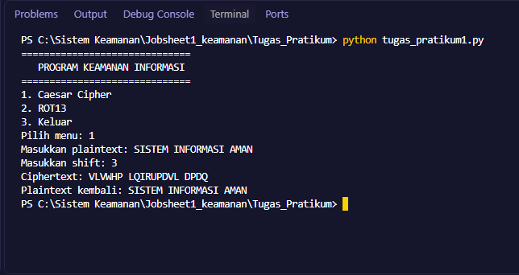
Lampiran 1. Screenshot hasil program Caesar Cipher.

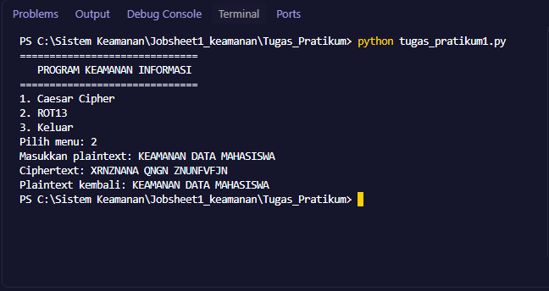
Lampiran 2. Screenshot hasil program ROT13.

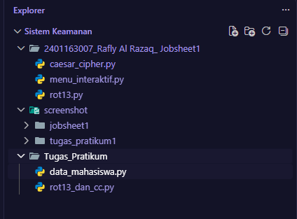
Lampiran 3. File program caesar_cipher.py dan rot13.py.

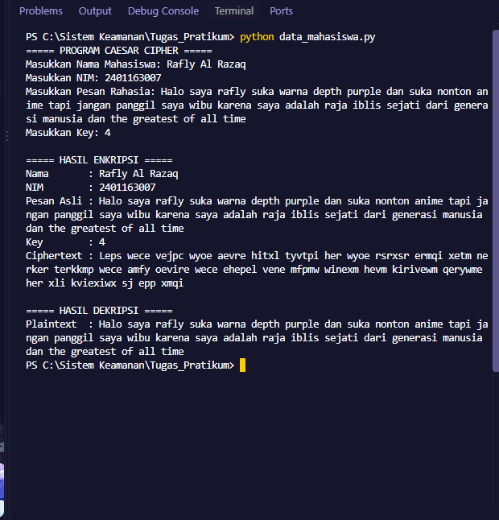
Lampiran 4. Screenshot hasil program data_mahasiswa.py.

